ДИАГНОСТИРОВАНИЕ ОБЕЗУГЛЕРОЖЕННОСТИ СТАЛИ МЕТОДОМ СЗМ
Цели работы:
- Показать возможность применения сканирующего зондового микроскопа для выявления обезуглероженности стали методом сканирующей зондовой микроскопии.
- Методом контактной зондовой микроскопии исследовать образцы стали 65С2ВА нормальные исходные и с обезуглероживанием после закалки. Выявить их структурные особенности.
Объект исследования
При неправильной технологии производства деталей происходит обезуглероживание, что делает сталь непригодной для использования. Происходить это может как на этапе изготовления сырья для производства деталей, так и на этапе закалки конечного изделия.
Традиционным методом выявления обезуглероженности сталей является метод, основанный на травлении поверхности с последующим исследованием ее оптическими или электронными микроскопами. В данной работе предпринята попытка диагностирования обезуглероженности стали прямым микроскопическим методом.
Объектом исследования в работе является сталь 65С2ВА. Сталь конструкционная рессорно-пружинная, применяется при производстве ответственных и высоконагруженных деталей. Используют для изготовления пружин, рессор, пружинных шайб, гибких мембран, сильфонов и других аналогичных деталей, которые должны обладать высоким пределом упругости, усталостной стойкостью ко многократным нагружениям, достаточными пластическими свойствами. Эти стали выпускаются в виде проволоки и полос различного сечения.
Характеристика метода СЗМ в режиме постоянной силы
При использовании контактных методик кантилевер изгибается под действием сил отталкивания, действующих на зонд.
Сила отталкивания F действующая на зонд связана с величиной отклонения кантилевера x законом Гука: F = -kx, где k является жесткостью кантилевера. Величина жесткости для различных кантилеверов варьируется от 0.01 до нескольких N/m.
Характеристика метода СЗМ в режиме постоянной силы
В наших приборах величина вертикальных смещений кантилевера измеряется с помощью оптической системы регистрации и преобразуется в электрический сигнал DFL. В контактных методах сигнал DFL используется в качестве параметра, характеризующего силу взаимодействия между зондом и поверхностью образца. Величина DFL прямо пропорциональна силе взаимодействия. При использовании Метода Постоянной Силы величина изгиба кантилевера поддерживается в процессе сканирования постоянной при помощи системы обратной связи. Таким образом вертикальные смещения сканера отражают рельеф поверхности исследуемого образца.
Микрофтография поверхности образца стали 65С2ВА после закалки без признаков обезуглероживания.
Сталь 65С2ВА после закалки, для которого стандартными физическими методами установлено отсутствие обезуглероженности.
Топография поверхности исследованного образца представлена на рисунке. Представленный размер сканируемой области 20х20 мкм

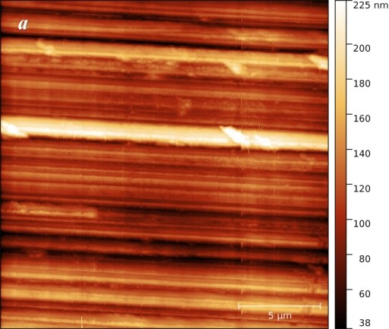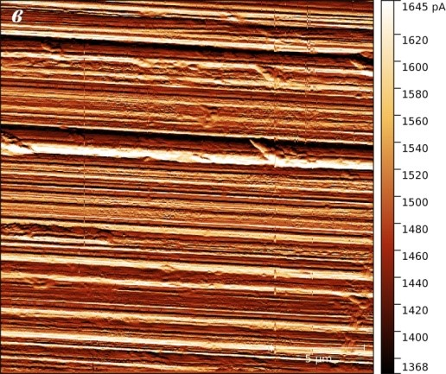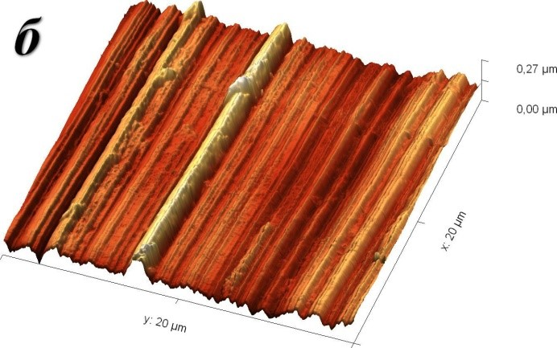
Рис. 1. Микрофотография поверхности образца стали 65С2ВА после закалки без признаков обезуглероженности: (а) 2d изображение поверхности, (б) 3d изображение поверхности, (в) дифференциальный сигнал.
Анализ изображения показывает, что на поверхности присутствуют лишь борозды, сформированные в процессе шлифовки и полировки образца. В целом поверхность однородная без каких-либо характерных структурных особенностей.
Микрофотография поверхности образца стали 65С2ВА после закалки с признаками обоезуглероживания.
Сталь 65С2ВА после закалки, для которого выявлено физическими методами наличие обезуглероженности.

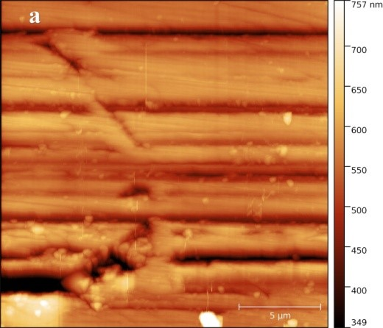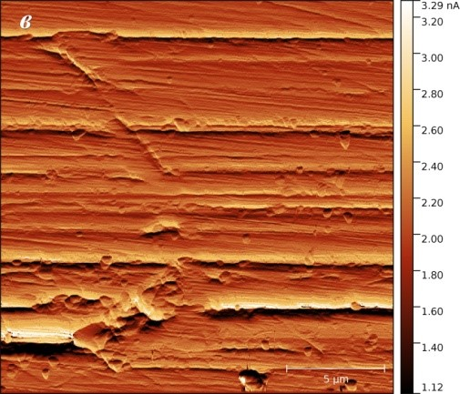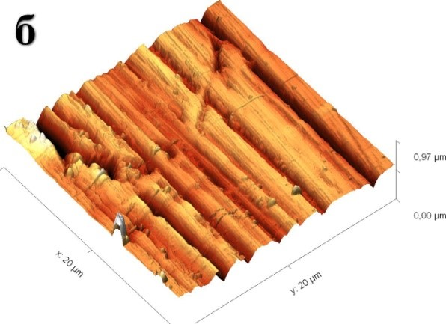
Рис. 2. Микрофотография поверхности образца стали 65С2ВА после закалки с признаками обезуглероженности: (а) 2d изображение поверхности, (б) 3d изображение поверхности, (в) дифференциальный сигнал.
Анализ изображения данного образца показывает, что в отличие от предыдущего образца на поверхности присутствуют впадины глубиной до 550 нм, шириной до 1,5 мкм, а также зерна, диаметром около 300 нм. Все это косвенно свидетельствует о присутствии участков с измененной поверхностью, которая вероятно вызвана эмиссией карбидов.
Учитывая, что в процессе закалки больше всего обезуглероженности подвержены приповерхностные слои, исследование проводилось на краю образца, на расстоянии не более 1 мм от края. Топография поверхности исследованного образца представлена на рисунке. Представленный размер сканируемой области 20х20 мкм.
Результаты исследования.
Результаты исследования показывают, что действительно методом СЗМ можно проводить выявление обезуглероженности стали. Преимуществом данного метода является его экспресность, а также малость объема исследуемого материала. Очевидно, что высокая точность диагностики достигается комбинацией методов, однако метод СЗМ может быть использован в качестве инструмента первичного анализа.
Анализ изображения данного образца показывает, что в отличие от предыдущего образца на поверхности присутствуют впадины глубиной до 550 нм, шириной до 1,5 мкм, а также зерна, диаметром около 300 нм. Все это косвенно свидетельствует о присутствии участков с измененной поверхностью, которая вероятно вызвана эмиссией карбидов.

